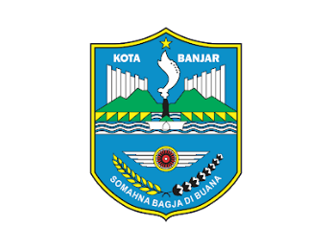
PEMERINTAH KOTA BANJAR
DINAS PENDIDIKAN DAN KEBUDAYAAN
KELOMPOK KERJA GURU PJOK KOTA BANJAR
SUMATIF TENGAH SEMESTER SEKOLAH DASAR
TAHUN PELAJARAN 2025/2026
Sekretariat : Jln.DR.Husein Kartasasmita No.183 Kelurahan Banjar 46311

Mapel  Kelas | : PJOK  : I (Satu) | Hari, Tanggal  Pukul | : Jumat, 3 Oktober 2025  : 07.05 – 09.25
Nama  No. Peserta | :  :

Mata Pelajaran | Bentuk Soal/ Nomor Soal |  | Skor Perolehan | Nilai | Tandatangan
PJOK | Pilihan Ganda | Isian Singkat | Skor Perolehan | Nilai | Guru | Orang Tua
PJOK | 20 | 5

Berilah tanda silang (X) pada huruf A, B, atau C sebagai jawaban yang benar!
- Posisi kaki saat berjalan adalah ...
- Melompat kecil-kecil.
- Melompat kedepan.
- Melangkah secara bergantian.

- Saat berlari, kedua lengan ... secara bergantian.
- Diayun.
- Diputar.
- Diangkat.
- Gerak berpindah dengan mengangkat kedua kaki secara bersamaan adalah ...
- Berlari.
- Berjalan.
- Melompat.

- Berikut yang termasuk gerak menekuk punggung adalah ...
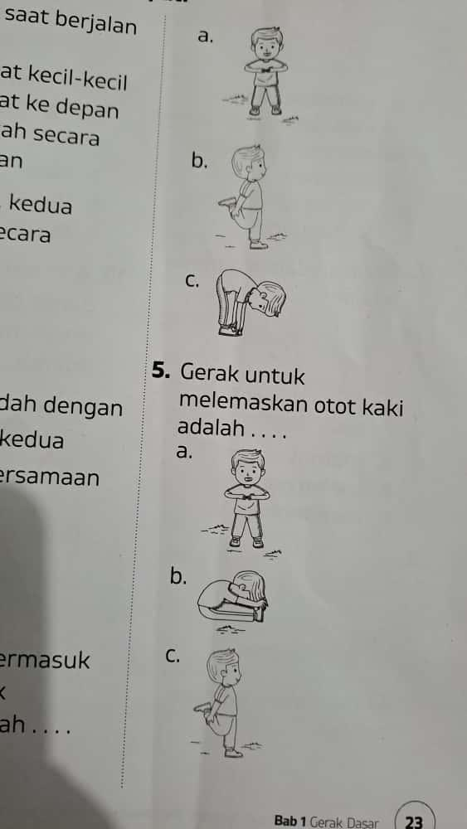

- Gerak yang berpindah tempat adalah ...
A. Lokomotor.
B. Nonlokomotor.
C. Manipulatif.
- Gerak yang menggunakan alat adalah ...
A. Lokomotor.
B. Nonlokomotor.
C. Manipulatif.

- Gerak untuk melemaskan otot kaki adalah ...

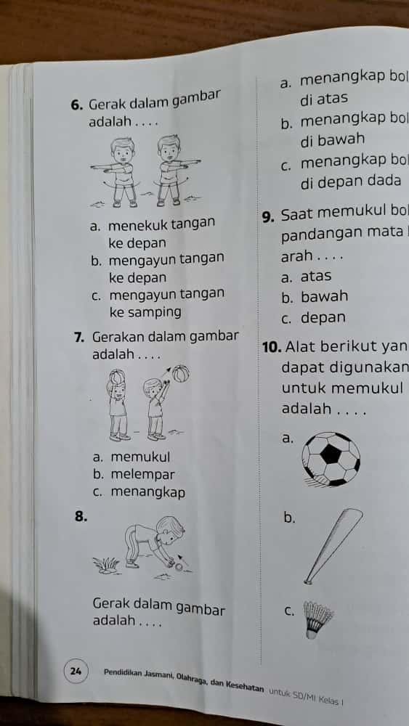
- Gerak dalam gambar di samping adalah …
- Menekuk tangan ke depan.
- Mengayun tangan ke depan.
- Mengayun tangan ke samping.

- Gerakan dalam gambar di samping adalah …
- Memukul.
- Melempar.
- Menangkap.

- Gerak dalam gambar di samping adalah …
- Menangkap bola di atas.
- Menangkap bola di bawah.
- Menangkap bola di depan dada.

- Saat memukul bola, pandangan mata ke arah ...
- Atas.
- Bawah.
- Depan.

- Alat berikut yang dapat digunakan untuk memukul bola adalah ...

- Contoh gerakan bertumpu pada satu kaki adalah ...
- Memukul bola.
- Menirukan pesawat terbang.
- Lempar tangkap bola.

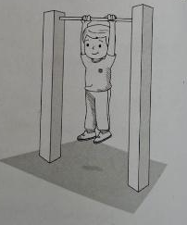
- Perhatikan gambar disamping.
gerakan yang dilakukan oleh anak tersebut
adalah ...
- Bertumpu.
- Berpindah.
- Bergantung.
- Gerakan bertumpu dan mendarat dengan dua kaki adalah ...
- Berjalan.
- Berlari.
- Meloncat.
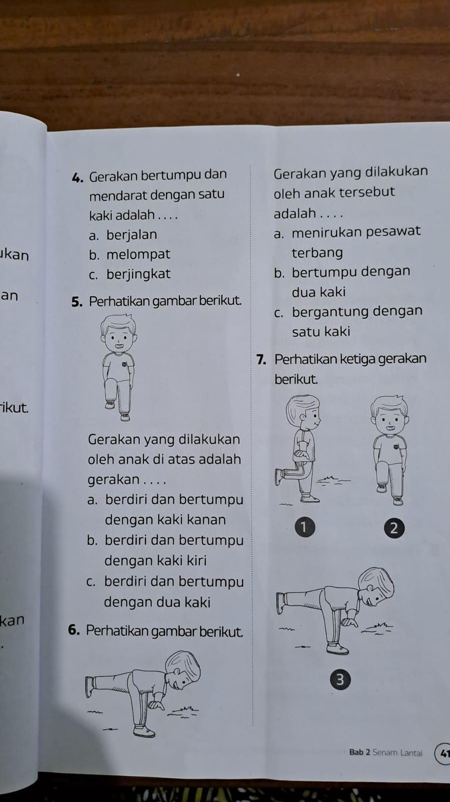
- Perhatikan gambar disamping.
Gerakan yang dilakukan oleh anak tersebut,
adalah gerakan ...
- Berdiri dan bertumpu dengan kaki kakan.
- Berdiri dan bertumpu dengan kaki kiri.
- Berdiri dan bertumpu dengan dua kaki.

- Perhatikan gambar disamping.
Gerakan yang dilakukan oleh anak tersebut,
adalah gerakan ...
- Menirukan pesawat terbang.
- Bertumpu dengan dua kaki.
- Bergantung dengan satu kaki.

- Pada saat melakukan sikap menirukan pesawat terbang, salah satu kaki bertumpu di lantai, sedangkan kedua tangan direntangkan. Tujuan dari gerakan tersebut untuk menjaga ... tubuh.
- Keseimbangan.
- Kelenturan.
- Kekuatan.
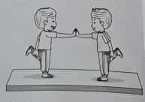
- Perhatikan gambar disamping.
Pada permainan disamping pemain dinyatakan
kalah berlomba apabila ...
- Tetap didalam matras.
- Keluar dari matras.
- Saling mendorong.

- Gerakan yang merupakan gerak dasar keseimbangan adalah ...
- Berlari.
- Menggantung.
- Menirukan pesawat terbang.

- Isilah dengan jawaban singkat dan benar !
- Arah pandangan mata pada saat berjalan yang benar adalah ke arah ...
- Tuliskan salah satu nama gerakan melempar ...
- Saat menangkap bola, pandangan mata ke arah ...
- Gerakan dari satu tempat berpindah ke tempat lain disebut gerak ...
- Tuliskan manfaat dari menirukan gerakan pesawat terbang ...

